2023UFITS宇宙学暑期学校招生简章
【活动单位】安徽省天文学会、中国科学技术大学、清华大学、复旦大学、中山大学、中科院理论物理研究所
【承办单位】集思未来、贵州大学
【项目时间】7月31日-8月6日，共计33课时
【总体安排】4天理论课程+1天天眼考察+2天国际会议
【适合专业】宇宙学、天体物理、理论物理
【课程内容】2023UFITS宇宙学暑校包含了11个宇宙学方向的课题分享：宇宙学扰动理论、引力透镜、原初黑洞/引力波、拓扑序、暗物质、宇宙再电离时代、宇宙微波背景辐射、修改引力、宇宙学中的场论、晚期宇宙加速膨胀、早期宇宙物理观点与星系形成模拟。
【师资安排】
院校 | 授课教师 | 研究方向 | 教授课程
中国科学技术大学 | 蔡一夫  教授 | 暴胀宇宙学、弦论宇宙学、反弹学说、暗能量、宇宙弦、黑洞物理 | 宇宙学扰动理论
 | 罗文涛  特任研究员 | 弱引力透镜图像处理以及信号分析 | 引力透镜
复旦大学 | 万义顿  教授 | 演生时空（量子引力）和物质、拓扑物态、粒子物理等 | 拓扑序
中国科学院理论物理研究所 | 皮石  副研究员 | 暴胀宇宙学、宇宙学微扰论、引力理论、以及背景引力波等 | 原初黑洞/引力波
清华大学 | 安海鹏  副教授 | 粒子物理和宇宙学 | 暗物质
 | 茅奕  副教授 | 宇宙再电离时代、宇宙黎明和21厘米宇宙学 | 宇宙再电离时代
中山大学 | 高显  教授 | 宇宙学、引力 | 修改引力
 | 黄志琦  教授 | 宇宙学 | 晚期宇宙加速膨胀
 | 张乐  副教授 | 宇宙原初引力波的探测；射电前景扣除算法的研究；21cm射电宇宙学; 天文大数据算法 | 宇宙微波背景辐射
麻省理工学院 | Prof. Mark Vogelsberger | 星系结构和形成、暗物质物理和大规模流体动力学模拟。 | 早期宇宙物理观点与星系形成模拟
香港科技大学 | 王一 | 早期宇宙、暗能量、黑洞、引力波等 | 宇宙学中的场论

【面向对象】高年级本科生、硕博学生
【项目费用】项目费人民币1500元/人
【项目收获】符合暑校考勤及课程参与标准的学生将会获得2023UFITS宇宙学暑校证书。
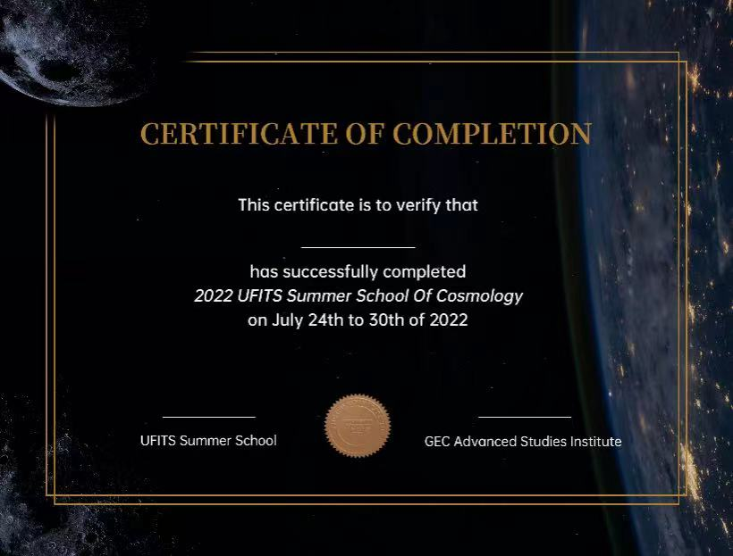
项目证书模板（参考）
【名额】（985院校每个学校8个名额，非985院校每个学校5个名额） 特殊情况可适当放宽，根据学生条件来确定。
【申请流程】
1、递交材料
A、 申请表
B、 在校成绩单
2、项目组选拔
项目组将在收到材料后的5个工作日内邮件通知学生项目录取结果。
【申请截止日期】2023年6月2日（如提前满班则提前截止申请）
注：费用包含：33课时课程费用、天眼考察往返交通费、课程材料。
费用不包含：吃住行(住宿安排推荐贵州大学校内酒店，费用参考：标间288元/晚；三餐可自费在贵州大学食堂用，也可自行探索周边美食；学生自行选择交通方式自费至贵州大学校内宾馆报到）
其他信息：
- 报名表中的申请陈述部分一定要填写，可以写暑校申请理由+过往优秀经历等。
- 贵大校内宾馆照片：
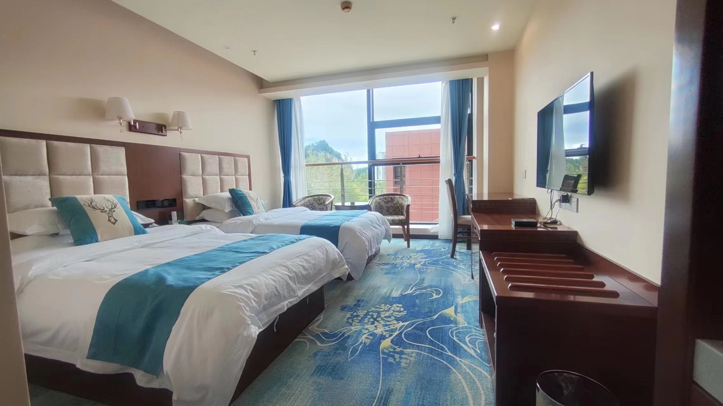
- 协议中中国学生只需要填写身份证号码，忽略护照号那一栏。外籍学生填写护照号码，忽略身份证号码那一栏

